Программа

Ведет программу: Судакова Н.Л., Шагова О.В.

Ц. Кюи, слова – Е. Баратынского. “Зима”.
Русская народная песня в обработке Ю. Тугаринова. “Пойду ль я, выйду ль я”.

Исполняет Хор младших классов «Le Forte», рук. Бахарева Е.Г., конц. Юсуфова Э.Ш.

Л. Делиб. «Gloria» из «Messe breve» для женского хора и органа.

Исполняет Камерный хор старших классов, рук. Бахарева Е.Г., конц. Юсуфова Э.Ш.

1.Театрализованная сценка:
Дм. Кабалевский. Клоуны. Исп. Курнавина М.– фортепиано, Андреенко М. – преп. Мельниченко Н.Г.
2. А. Холлендер. Птицы в лесу. Исп. Брагина О., преп. Пушкина А.М.
3. Дм. Шостакович. Веселая сказка. Исп. Журавлева Л., преп. Шагова О.В.
4. П. Чайковский. Вальс. Исп. Енина М., преп. Зубарева Т.И.
5. С. Прокофьев. Прогулка. Исп. Старшова В., преп. Меьниченко Н.Г.
6. Р. Глиэр. Прелюдия. Исп. Ильинская С., преп. Овчинникова М.В.
7. И. Шамо. Скерцо. Исп. Бодак Ст., преп. Кондрашова Т.В.
8 .Н. Гаде. Сильфиды. Исп. Попова М., преп. Кондрашова Т.В.
9. Н. Исакова. Баба Яга. Исп. Обыденнова М., преп. Шагова О.В.
10.И.Чепелинский. Наигрыш. Исп. Ливиев О., преп. Писарева Л.В.
11. М. Парцхаладзе. Танец. Исп. Агабеков А., преп. Писарева Л.В.
12. Дм. Шостакович. Романс из сюиты «Танцы кукол». Исп. Герасимова Т.,Преп. Пензова М.В.
13. С. Прокофьев. Гавот. Исп. Роменская Ж., преп. Овчинникова М.В.
14. М. Глинка. Мелодический вальс. Исп. Чантурия Л., преп. Зубарева Т.И.
15. Ж. Металлиди. Вперед смотрящий. Исп. Вокал – Серегин Ник. , фортепиано – Сударкина П., преп. Бахарева Е.Г., Судакова Н.Л.

В проведении фестиваля принимают участие:

Организаторы концерта фортепианного отделения «Музыка для детей»: зам. Директора по УВР Судакова Н.Л., зав. отделом Кондрашова Т.В., преподаватели отдела: Овчинникова М.В., Пензова М.В., Мельниченко Н.Г., Шагова О.В., Писарева Л.В., Пушкина А.М., Зубарева Т.И.
Постановщики театрализованной сценки: преп. Мельниченко Н.Г.
Слайд шоу: Худоярова А.( выпускники ДМШ №91 2015 г.)
Костюмеры: мамы, папы, бабушки, дедушки учащихся фортепианного отдела Детской музыкальной школы № 91.
Сотрудники Библиотеки №119.

Устроители концерта Музыка для детей выражают благодарность всем участникам и желают хорошего настроения.

Департамент культуры города Москвы
Префектура Юго-Восточного административного округа
Управа района «Лефортово»
Государственное бюджетное учреждение
дополнительного образования города Москвы
«Детская музыкальная школа № 91»

ФЕСТИВАЛЬ

Четырнадцатое собрание

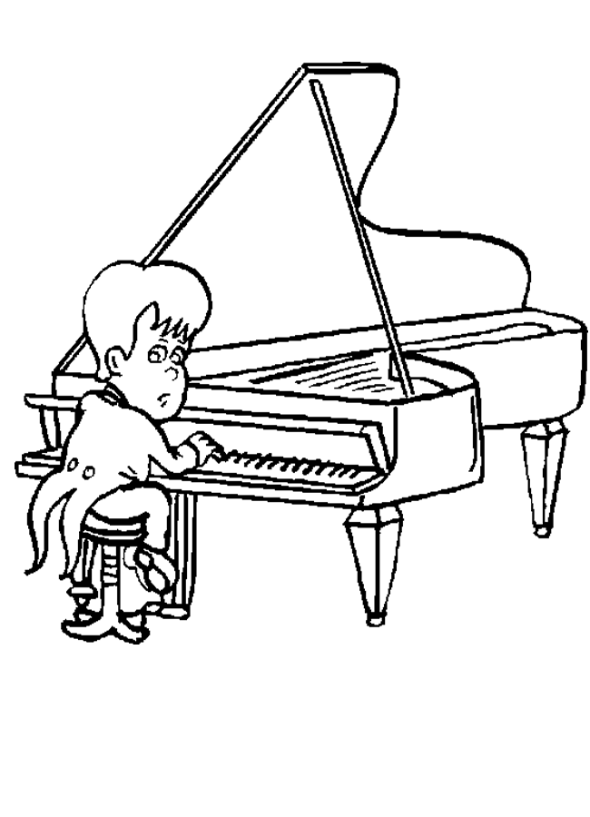
ДЕКАБРЬСКИЕ ВЕЧЕРА В ЛЕФОРТОВО
Музыкально-просветительский фестиваль
«Музыка для детей»
«Дети должны жить в мире красоты, музыки, фантазии, и творчества.».

20 декабря 2016 года 18-00
Библиотека №119 ул. Шоссе Энтузиастов д.20

